Қазақстан Республикасы
Білім және ғылым министрінің
2020 жылғы «___» _______
№ ___ бұйрығына 4-қосымша

Пандемия кезеңінде коронавирустық инфекцияның таралуының алдын алу мақсатында орта білім беру ұйымдарында қашықтықтан
білім беру технологиялары негізінде оқу процесін ұйымдастыру бойынша әдістемелік ұсынымдар

1. Жалпы ереже

1. Әлеуметтік, табиғи және техногендік сипаттағы төтенше жағдайлар кезінде (бұдан әрі - төтенше жағдайлар) тұрғындардың ауруларының алдын алу және емдеу, санитарлық-эпидемиялық және санитарлық-профилактикалық іс-шаралар, шектеу шараларын енгізу, оның ішінде карантинді қамтитын орта білім беру ұйымдары білім алушыларға білім беру саласының өкілетті органының тиісті бұйрығы негізінде қашықтықтан білім беру технологияларын пайдалану арқылы оқытуды қамтамасыз етеді (бұдан әрі - ҚБТ).
2. 2020 жылғы 6 сәуірден бастап Қазақстан Республикасының орта білім беру ұйымдары қашықтықтан білім беру технологияларын пайдалана отырып оқуға көшеді.
3. Қашықтықтан білім беру технологияларын қолдану арқылы оқыту (қашықтықтан оқыту) – интернет-ресурстар мен ТВ-телесабақтар арқылы жүзеге асырылатын және оқу процесіне тән компоненттерді қамтитын педагог пен білім алушылардың қашықтықтан өзара әрекеттестігі. ҚБТ - оқу процесіне тиісті компоненттерді бейнелейтін және телевизиялық (телесабақтардың), желілік және кейс-технологиялар көмегімен іске асырылатын педагог пен білім алушының қашықтықтан өз ара қарым-қатынасы арқылы жүргізіледі.
4. Ұсынылып отырған әдістемелік ұсынымдардың мақсаты - қашықтықтан оқыту жағдайында бірыңғай білім беру ортасын құру.
5. Жалпы білім беретін мектептердің мектепалды сыныптарының/
топтарының, 1-11(12) сыныптарының оқушылары мен тәрбиеленушілері үшін қашықтықтан оқыту үш тәсілмен: 1) мұғалім өз бетінше интернет-платформалар арқылы, 2) телевизиялық сабақтар, оның ішінде радиодағы аудиосабақ арқылы, 3) алдын ала дайындалған сабақ жоспары арқылы қағаз тасымалдағышта жүргізіледі (пошта бөлімшелері немесе қолма-қол).
1) Сабақты интернет-платформалар арқылы мұғалім мектеп директоры бекіткен сабақ кестесіне сәйкес қол жетімді онлайн-платформаларды қолдана отырып, сабақ жоспары негізінде (КТП) дербес жүргізеді.
а) Мұғалім мүмкін сабақты алдын ала жазып қойып, мүмкін ағынды режимде (нақты уақыт режимінде) өткізуге болады.
б) Ұсынылған сабақтың құрылымын оқытушы өз бетінше әзірлейді (oнлайн-сабақ) - ұзақтығы - 30 минутқа дейін, монитор экранында: сыныптың атауы, пәннің атауы, тақырыптың атауы. Сабақ мұғалімнің жаңа оқу материалын түсіндіруінен тұрады (бейне), бекітуге арналған сұрақтар (2-3 сұрақ), бекітуге арналған жаттығу тапсырмалар (2-3 тапсырма), бірлескен тапсырмаларды орындау, тақырып бойынша қосымша сандық ресурстарды қолдану (1-2 СБР), өзіндік жұмыс, кері байланыс үшін қосымша ресурстарға сілтемелер болады.
в) Кері байланыс kundelik.kz, bilimal.kz, mektep.edu.kz электронды журналдары арқылы, электронды журналдар болмаған жағдайда, қол жетімді байланыс құралдары арқылы жүзеге асырылады.
2) ТД-телевизиялық сабақтар (аудиосабақтар) 1-11 (12) сыныптардағы оқу пәндері бойынша оқыту (қазақ, орыс) тілдерінде өткізілетін болады.
а) телевизиялық-сабақтарды республикалық теледидарларда Қазақстан Республикасы Ақпарат және қоғамдық даму министрлігінің келісімі бойынша жүзеге асырылатын болады: қазақ тілінде білім алушыларға арналған сабақтар - «balapan» телеарнасынан (аудиосабақтар «Қазақ радиосы» арқылы), орыс тілінде білім алушыларға арналған сабақтар – «EL ARNA» телеарнасынан (аудиосабақтар «Радио классик» арқылы) аптасына бес күн сайын әр сабақты 10 минуттан трансляция жүргізіледі.
б) Телевизиялық сабақ оқытушының жаңа оқу материалын түсіндіруінен тұрады (бейне, титрде мұғалімнің аты-жөнімен жазылған) - 6 минут; бекітуге арналған сұрақтар (экранда үлкен шрифпен 2-3 сұрақ) - 1 минут; бекітуге арналған жаттығулар (экранда үлкен шрифтпен 2-3 тапсырма) - 1 минут; тақырып бойынша қосымша сандық ресурстар (1-2 ЦББР) - 1 минут; өз бетінше оқуға арналған қосымша ресурстарға сілтемелер - 1 минут).
в) Сабақты қарағаннан кейін мұғалім білім алушыларға өзіндік жұмыс, өзіндік жұмыстарды орындау үшін тапсырмалар береді, СБР-на сілтеме жасайды, орындалуын тексереді және кері байланыс жасайды.
г) Кері байланыс kundelik.kz, bilimal.kz, mektep.edu.kz электрондық журналдары арқылы, электронды журналдар болмаған жағдайда, қол жетімді байланыс түрлері арқылы жүзеге асырылады.
Теледидарда трансляцияланатын пәндер тізіміне енбеген оқу пәндері (музыка, көркем еңбек, дене тәрбиесі, алғашқы әскери және технологиялық дайындық) мұғалімдермен дербес қашықтықтан оқыту ұсынылады.
6. ТД -да трансляциялау үшін белгіленген пәндер тізімі:
1-сынып:
оқыту қазақ тілінде - 5 пән (Сауат ашу, Математика, Жаратылыстану, Дүниетану, Ағылшын тілі);
оқыту орыс тілінде - 5 пән (Обучение грамоте, Математика, Естествознание, Познание мира, Английский язык).
2-сынып:
оқыту қазақ тілінде - 6 пән (Қазақ тілі, Математика, Жаратылыстану, Дүниетану, Орыс тілі, Ағылшын тілі);
оқыту орыс тілінде - 6 пән (Русский язык, Математика, Естествознание, Познание мира, Қазақ тілі, Английский язык ).
3-сынып:
оқыту қазақ тілінде - 7 пән (Қазақ тілі, Математика, Жаратылыстану, Дүниетану, Орыс тілі, Ағылшын тілі, Информатика);
оқыту орыс тілінде - 7 пән (Русский язык, Математика, Естествознание, Познание мира, Қазақ тілі, Английский язык, Информатика).
4-сынып:
оқыту қазақ тілінде - 7 пән (Қазақ тілі, Математика, Жаратылыстану, Дүниетану, Орыс тілі, Ағылшын тілі, Информатика);
оқыту орыс тілінде - 5 пән (Русский язык, Математика, Естествознание, Познание мира, Қазақ тілі, Английский язык, Информатика).
5-сынып:
оқыту қазақ тілінде - 8 пән (Қазақ тілі, Қазақ әдебиеті, Математика, Қазақстан тарихы, Жаратылыстану, Дүниежүзі тарихы, Орыс тілі мен әдебиет, Ағылшын тілі, Информатика);
оқыту орыс тілінде - 8 пән (Русский язык, Русская литература, Математика, История Казахстана, Естествознание, Всемирная история, Казахский язык и литература, Английский язык, Информатика ).
6-сынып:
оқыту қазақ тілінде - 9 пән (Қазақ тілі, Қазақ әдебиеті, Математика, Қазақстан тарихы, Жаратылыстану, Дүниежүзі тарихы, Орыс тілі мен әдебиет, Ағылшын тілі, Информатика);
оқыту орыс тілінде - 9 пән (Русский язык, Русская литература, Математика, История Казахстана, Естествознание, Всемирная история, Казахский язык и литература, Английский язык, Информатика).
7-сынып:
оқыту қазақ тілінде - 13 пән (Қазақ тілі, Қазақ әдебиеті, Алгебра, Геометрия, Қазақстан тарихы, География, Дүниежүзі тарихы, Физика, Химия, Биология, Орыс тілі мен әдебиет, Ағылшын тілі, Информатика);
оқыту орыс тілінде - 13 пән (Русский язык, Русская литература, Алгебра, Геометрия, История Казахстана, География, Всемирная история, Физика, Химия, Биология, Казахский язык и литература, Английский язык, Информатика).
8-сынып:
оқыту қазақ тілінде - 13 пән (Қазақ тілі, Қазақ әдебиеті, Алгебра, Геометрия, Қазақстан тарихы, География, Дүниежүзі тарихы, Физика, Химия, Биология, Орыс тілі мен әдебиет, Ағылшын тілі, Информатика);
оқыту орыс тілінде - 13 пән (Русский язык, Русская литература, Алгебра, Геометрия, История Казахстана, География, Всемирная история, Физика, Химия, Биология, Казахский язык и литература, Английский язык, Информатика).
9-сынып:
оқыту қазақ тілінде - 13 пән (Қазақ тілі, Қазақ әдебиеті, Алгебра, Геометрия, Қазақстан тарихы, География, Дүниежүзі тарихы, Физика, Химия, Биология, Орыс тілі мен әдебиет, Ағылшын тілі, Информатика);
оқыту орыс тілінде - 13 пән (Русский язык, Русская литература, Алгебра, Геометрия, История Казахстана, География, Всемирная история, Физика, Химия, Биология, Казахский язык и литератур, Английский язык, Информатика).
10-сынып:
оқыту қазақ тілінде - 13 пән (Қазақ тілі, Қазақ әдебиеті, Алгебра және анализ бастамалары, Геометрия, Қазақстан тарихы, География, Дүниежүзі тарихы, Физика, Химия, Биология, Орыс тілі мен әдебиет, Ағылшын тілі, Информатика);
оқыту орыс тілінде - 13 пән (Русский язык, Русская литература, Алгебра и начала анализа, Геометрия, История Казахстана, География, Всемирная история, Физика, Химия, Биология, Казахский язык и литература, Английский язык, Информатика).
11-сынып:
оқыту қазақ тілінде - 13 пән (Қазақ тілі, Қазақ әдебиеті, Алгебра және анализ бастамалары, Геометрия, Қазақстан тарихы, География, Дүниежүзі тарихы, Физика, Химия, Биология, Орыс тілі және әдебиет, Ағылшын тілі, Информатика);
оқыту орыс тілінде - 13 пән (Русский язык, Русская литература, Алгебра и начала анализа, Геометрия, История Казахстана, География, Всемирная история, Физика, Химия, Биология, Казахский язык и литература, Английский язык, Информатика).
сабақ алдын ала дайындалған жоспар арқылы оқушының барлық түсініктемелерімен және тапсырмаларымен қағаз тасығышта электронды поштаға, Whatsapp арқылы немесе санитарлық қауіпсіздіктің барлық нормаларын сақтай отырып қолма-қол жіберіледі.
7. Ұсынылып отырған мұғалімнің дербес әзірлеген сабақ құрылымында сыныптың атауы, пәннің аты, сабақтың тақырыбы көрсетіледі. Білім алушыларға арналған сабақтың қағаздағы жоспарында сабақтың тақырыбы бойынша қысқаша мазмұны, оқулықтың қай беттерінен (45-47 бет) тақырыпты оқып-үйрену қажеттілігі көрсетіледі, бекіту үшін сұрақтар тізімі (2-3 сұрақ), оқулықтан өз бетінше бекіту үшін оқу тапсырмалары (1, 2, 3 жаттығу немесе 1, 2, 3 есептер), өз бетінше орындау үшін мұғалім таңдаған басқа тапсырмалар (2-3 тапсырма, тесттер және т.б.), тақырып бойынша қосымша материалдар, кері байланыс механизмі жазылады.

2. Білім алушылар үшін сабақтың жоспары (жоба)

8. Қашықтықтан сабақтың құрылымы:
сыныбы, пәні, тақырыбы;
өтілген материалды қысқаша жинақтау: жаңа материалды түсіндіру үшін қажетті және логикалық байланысты алдыңғы тақырыптардың негізгі шарттарын қажетіне қарай жазу. Оқушылар жаңа материалды меңгеру үшін олардың назарын қажеттігі бар білім мен дағдыларға аудару;
жоспар бойынша жаңа материалды баяндау (қысқаша);
материалды бекітуге арналған ұсыныс.
9. Білім алушылардың өзіндік жұмысы:
оқулықпен, анықтамалармен жұмыс, тезистер құрастыру, конспектілеу;
схемаларды, эскиздерді, кестелерді сызу;
жазбаша жұмыс;
тестік тапсырмалар;
мысалдар мен есептерді шығару;
формуланы қорыту;
шығарма жазу, шығармашылық жұмыстар;
проблемалық жағдайларды шешуді қамтиды .
10. Кері байланысты жүзеге асыру жөніндегі Нұсқаулық:
Білім алушылар ұсынылған нұсқалардың бірі бойынша орындалған тапсырмаға қатысады:
а) электрондық журналға (қол жетімділік бар болған жағдайда);
б) қағаз тасығышта жеткізіледі (мектепте анықталған оператор);
в) электрондық поштаға;
г) whatsapp- хабарлама.
11. Мұғалім білім алушының өзіндік тапсырмасын тексереді және қорытынды шығарады, формативті бағалауды жүргізеді.
12. Қашықтықтан сабақ шеңберіндегі оқу құралдарына:
1) кітаптар;
2) оқу-әдістемелік құралдар;
3) қарапайым және мультимедиялық нұсқадағы компьютерлік оқыту жүйелері, СМЖ;
4) аудио оқу-ақпараттық материалдар;
5) видео оқу-ақпараттық материалдар;
6) зертханалық қашықтықтан практикумдар;
7) қашықтықтан қол жетімділігі бар оқу тренажерлары;
8) қашықтықтан қол жетімділігі бар деректер және білім базасы;
9) қашықтықтан қол жетімділіг бар электрондық кітапханалар және т. б. жатады.
13. Төртінші тоқсанда бір ББЖ, оқу жылының соңында ТБЖ өткізіледі және электронды журналдардың мәліметтер базасына, электронды журнал болмаған кезде мұғалімнің уақытша журналына енгізіледі.
Интернет болмаса, мұғалімдердің тапсырмалары мен балалардың өздік жұмыстары санитарлық қауіпсіздік шараларын қолдана отырып үйлеріне жеткізіледі (пошта бөлімшелері арқылы, қолма-қол).
14. Педагогтің бейнесабаққа (онлайн-сабаққа) дайындығына талаптар:
1) МЖМБС және оқу пәні бойынша Үлгілік оқу бағдарламасына сәйкес сабақтың қысқа мерзімді жоспарын (ҚМЖ) дайындау;
2) оқу пәні бойынша ұзақ мерзімді жоспардың барлық оқыту мақсаттарын зерделеу үшін ескеру және күрделілік деңгейі бойынша жазу үшін қажеттілігіне қарай оқыту мақсатын меңгеру үшін бір сабаққа неғұрлым жеңіл екі сабақты біріктіре отырып оқыту;
3) үлгілік оқу жоспарындағы бөлім/бөлімшенің тақырыптары мен сабақтың мақсатына сәйкес қажетті ресурстарды (бейне үзінділер, кесте, сызба, анимация, суреттер, постерлер және т.б.) іріктеу;
4) түсіру үшін жұмыс орнын дайындау (фон, бөлім/бөлімше тақырыбы, пәні, сыныбы, жазу флипчарты, сабақ түсіндіргенде көрсететін материалдар және т.б.);
5) білім алушыға/ата-анасына бейнесабақтың уақыты туралы ескерту;
6) сабақ бойынша қажетті таратылымдарды алдын ала жасау, қажет материалдарды электрондық журнал арқылы "Үй тапсырмасы" және «Мұғалімнің түсініктемесі (комментарийі)» бөлімдеріне жіберу;
7) бейнені трансляциялау үшін сабаққа да, педагогке де қойылатын талаптарды сақтау:
сабақтың фоны мен форматын эстетикалық безендіруді қамтамасыз ету;
өз сөйлеу мен дикцияны дайындау;
ыңғайлы және тыныш орынға немесе өткізетін бөлмеге орналасу;
онлайн-сабақты жазуға және өткізуге дайындығын тексеру (микрофон дыбысы, ноутбук заряды-бірден желіге қосу, камераны сүрту, планшет немесе интерактивті тақта дайындау қажет.);
веб-камераның көру аймағын тексеру, көрініске артық (отбасы мүшелері, заттар, шашылған киім және т.б.) нәрсе түспейтініне көз жеткізу;
егер сабақты отырып трансляцияласаңыз тік отырыңыз, сабақты класс тақтасының жанында тұрып та беруге болады;
дауысты дайындайтын жаттығуларды пайдаланыңыз (https://myownconference.ru/blog/index.php/uprazhnenij-dlya-golosa/);
жұмыс стиліндегі киімді таңдаңыз;
сабақ өткізу үшін қосымша нұсқа дайындау (Б жоспары). Ол үшін барлық қажетті материалдарды компьютердің жұмыс столына жүктеңіз, қандай да бір сервистер іске қосылмаған жағдай үшін;
аудиторияны белсенді тарту керек;
жеке сұрақтардың жауабын чатқа жіберу ұсынылады;
сабақтың жазбасын сақтау керек, оқушыларда материалды кез келген уақытта пайдалана алу мүмкіндігі болады. YouTube-те, Google Дискіге, Telegram-да және басқа бұлттық қоймаларда сақтауды ұйымдастыруға болады.

3. ZOOM - стриминг платформасын қолданып
бейнеосабақ (онлайн сабақ) ұйымдастыру

15. ZOOM платформасының көмегімен мұғалім өзі онлайн сабақ ұйымдастыра алады. Ол үшін мына құрылғылармен:
дербес компьютер;
(кең жолақты) сыммен немесе сымсыз (3G немесе 4G / LTE) интернетке қосылған;
динамиктер және микрофон – кіріктірілген немесе USB немесе сымсыз Bluetooth;
веб-камера немесе HD-веб-камера - кіріктірілген немесе USB;
HD-камера немесе видеозахват картасы бар HD-бейнекамера;
интернет желісіне қол жетімділігі бар iOS немесе Android мобильді құрылғымен (смартфон немесе планшет) жабдықталған болу қажет.
16. Қосымшаны жүктеу кезінде келесі ұсыныстарды ескеру керек:
1) Егер мобильді құрылғыны пайдаланатын болсаңыз, онда қосымшаны жүктеу қажет:
Егер мобильді құрылғыңыз iOS операциялық жүйесінің базасында болса, онда қосымшаны мына сілтемеден жүктейсіз: https://apps.apple.com/us/app/id546505307
Егер мобильді құрылғыңыз Android операциялық жүйесінің базасында болса, онда қосымшаны мына сілтемеден жүктейсіз:
https://play.google.com/store/apps/details?id=us.zoom.videomeetings
Егер дербес компьютерді немесе ноутбукті пайдаланатын болсаңыз, онда https://zoom.us/download сілтемесіне өтіп қосымшаны жүктеңіз.
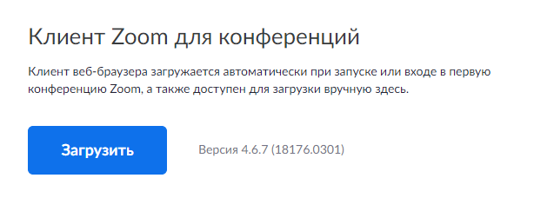
2) ZOOM программасындағы келесі жұмыс алгоритмін ұстаныңыз:
Жүктелген файлды іске қосыңыз

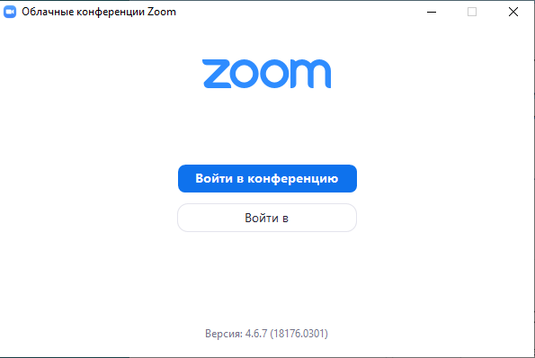
Оқушылармен конференция ұйымдастыру үшін екінші тұрған «Войти в» пунктін таңдаңыз.

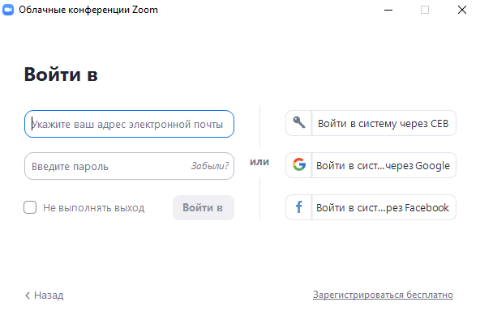

Мұнда өзіңізге ыңғайлы кіру түрін таңдаңыз.
Мысалы, Google есептік жазбасын пайдаланып
«Войти в систему через Google» пунктімен кіруге болады.

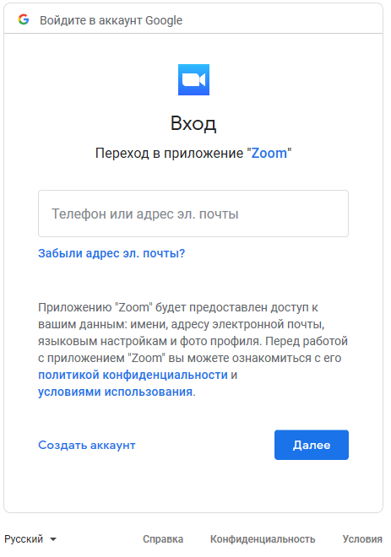

Өзіңіздің поштаңыздың адресін және оның паролін енгізіңіз, одан соң қосымша жүктеледі.
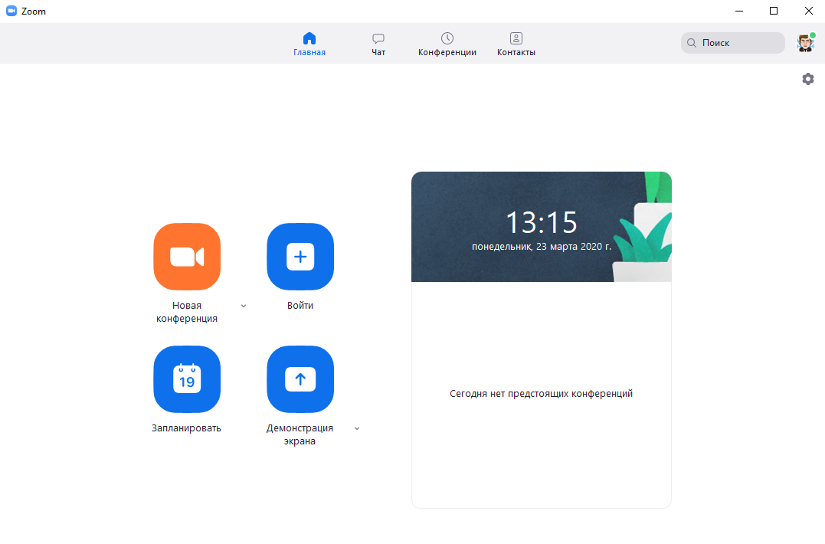

Онлайн сабақ жүргізу үшін “Новая конференция” пунктін таңдаңыз,
алдыңызға Сіздің бейнеконференцияңыздың интерфейсі шығады

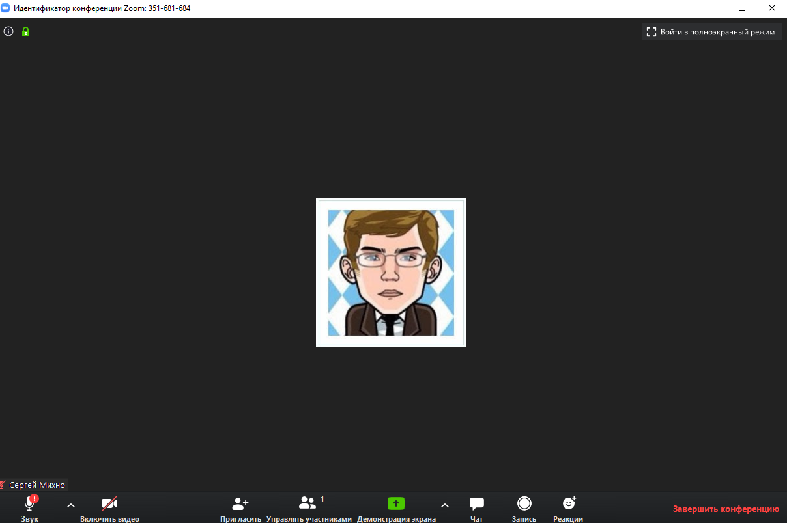
Экранның төменгі жағында мына құралдар көрінеді:

Бұл функцияның көмегімен өз микрофоныңызды қосып / ажырата аласыз. Конференцияның басқа қатысушылары сөйлеп жатқанда микрофонды ажырату ұсынылады.
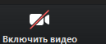
Бұл функцияның көмегімен өзіңіздің веб камераңызды қосып / ажырата аласыз.
Осыған байланысты бейнеконференцияның қатысушылары Сізді көре алады немесе көре алмайды.
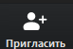
Бұл функцияның көмегімен оқушыларды өз бейнеконференцияңызға шақыра аласыз. Оған басқан соң экраныңыздан төмендегіні көресіз.

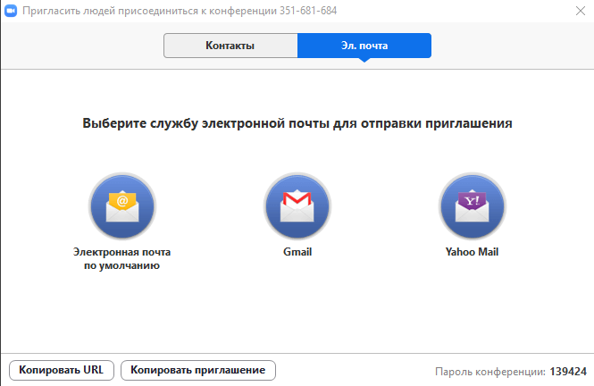

Электрондық пошта арқылы өз оқушыларыңызға жібере аласыз немесе “Копировать URL” батырмасын басып өз конференцияңыздың сілтемесін көшіріп аласыз да өз оқушыларыңызға жібересіз. Ол үшін Kundelik.kz электрондық журналын немесе (WhatsApp) месенджерін пайдалануыңызға болады.
Оқушы осы сілтемемен өткенде оған сабаққа қатысу мүмкіндігі беріледі.

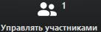
Бұл функцияның көмегімен Сіз конференцияңызға қосылған пайдаланушыларды көре және басқара аласыз.

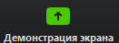
Бұл функцияның көмегімен өз онлайн сабағыңыздың материалдарын демонстрация жасай аласыз. Мысалы, сабақтың презентациясын алдын ала ашып қойыңыз. Берілген батырманы бассаңыз, оқушыларға көрсететін материалды таңдауға терезе ашылады.

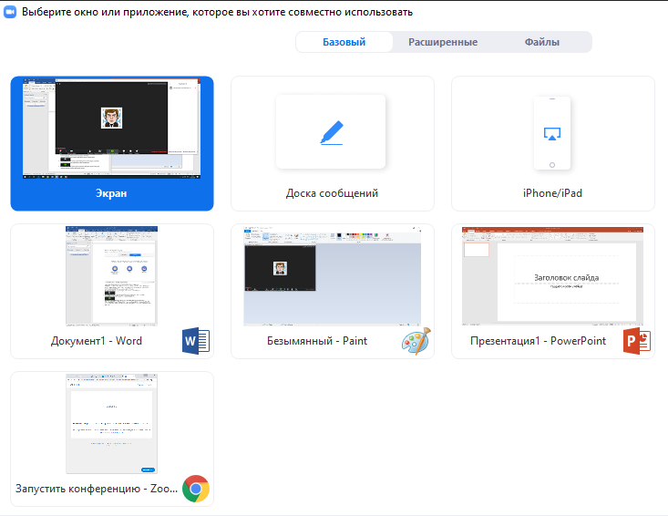

Таңдаған материалды басқан соң ол материал конференция қатысушыларының монитор экранында немесе смартфонында көрінеді.
Чат көмегімен оқушылар сабақ барысында пайда болған сұрақтарын чатқа жазады, мұғалім ол сұрақтарға жауап бере аласыз.
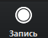
Егер сабағыңызды басқа уақытта балалар қарау үшін жазып алғыңыз келсе, онда «Запись» батырмасы онлайн конференция жүріп жатқанда қосулы болуы қажет.
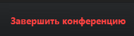 Сабақ аяқталған соң батырманы басыңыз.

17. ТД-телесабақтар мен онлайн сабақтарға қашықтықтан мониторинг жүргізу үшін педагогтің таңдауына байланысты келесі технологияларды пайдалану ұсынылады:
электрондық журналдар мен күнделіктер kundelik.kz, bilimal.kz, mektep.edu.kz - бейне-сабақтарды, сандық білім беру ресурстарын орналастыру, білім алушыларға өзіндік орындауға тапсырма беру және кері байланысты (мұғалімдердің түсініктемесі мен ұсыныстары, хабарландыру түрінде ата-аналарды ақпараттандыру, күнтізбелік-тақырыптық жоспарлауды жүргізу, білім алушыларға үй тапсырмасын беру және оны онлайн тексеруді ұсыну, қысқа және кеңейтілген түсіндірмелер түрінде) жүзеге асыру үшін қолданылады;
электрондық журналдар мен күнделіктер жүйесінде Kundelik.kz адресінде онлайн білім беру үшін нұсқаулықтар, құжаттамалар және видеонұсқаулықтар салынады: https://portal.kundelik.kz/kz/c/355-instruktsii-po-udalennoi-rabote .
streaming, платформалар: Bilimland.kz, Мектеп OnLine, daryn.online.kz, kundelik.kz, sabak.kz, aitube.kz, youtube.com және Zoom, Windows Tims, Skype, Moodle, Opiq.kz, School.ozin-ozi-tanu.kz, adilet.zan.kz/rus/docs және т.б. осы платформаларды пайдалана отырып, пәндер бойынша бейнесабақтар трансляциясы ұйымдастырылатын болады;
бұлтты қызметтер: Google Drive, Yandex Disk, Mail.ru Disk, Dropbox және т. б., ҚР БҒМ ресми әлеуметтік желілері, ҚР БҒМ Youtube, Telegram арнасы Edunews.kz.
18. Facebook, Instagram және т.б.мектеп сайттары, әлеуметтік желілер – тәрбиелік іс-шаралар үшін әзірленген бейнеконтент орналастырылады.
Оқу теледидарының жұмыс істеуі кезеңінде әдістемелік кабинеттер орта білім беру ұйымдарының басшыларымен, педагогтерімен ақпараттық-түсіндіру жұмыстарын жүргізуі тиіс.

4. Орта білім беру ұйымдарында оқыту процесін ұйымдастыру тәртібі

19. Орта білім беру ұйымдарында білім алушылардың, педагогтердің және басқа да қызметкерлердің санитарлық-эпидемиологиялық салауаттылығын қамтамасыз ету жөніндегі шаралар қатаң сақталады.
20. Қашықтықтан білім беру технологиясы арқылы оқыту процесі МЖМБС, Типтік оқу жоспарлары мен бекітілген сабақ кестесіне сәйкес жүзеге асырылады. Қажет болған жағдайда оқытудың икемді түрін қамтамасыз ету үшін сабақ кестесіне түзетулер енгізіледі.
21. Оқыту процесінің барлық қатысушылары оқу контенті бар ТД-телесабақтарға және электрондық платформаларға қол жеткізе алады.
22. Қашықтықтан оқыту технологияларын пайдалана отырып оқыту процесін ұйымдастыруды және педагогтермен, қызметкерлермен, ата-аналармен (заңды өкілдерімен) ақпараттық-түсіндіру жұмыстарын жүргізуді орта білім беру ұйымының басшысы үйлестіреді.
23. Білім беру ұйымдарында басшы оқыту процесінің барлық қатысушыларына білім беру мәселелері бойынша нұсқаулық:
әркімнің денсаулығын сақтаудағы, сақтық шараларын орындаудағы жауапкершілігін;
телекоммуникациялық құралдар мен ақпараттық-коммуникациялық технологияларды қолдана отырып, білім алушылармен жеке және (немесе) топтық жұмысты ұйымдастыруды;
қажет болған жағдайда ата-аналарға жеке кеңес беруді қамтамасыз етеді.
24. Шалғайдағы ауылдық елді мекендерде орналасқан оқу-тәрбие процесіне қатысушылардың қызметі 4 тоқсаннан бастап күндізгі нысанда жалғастырылатын болады және қатаң санитарлық-эпидемиологиялық талаптарға сәйкес жүзеге асырылады.
25. Күндізгі режимде оқу процесін жалғастыратын мектептер (елді мекенді толық оқшаулаған кезде) қатаң санитарлық-эпидемиологиялық талаптарды сақтай отырып жұмыс істейді. Оқушылар мен педагогтардың, барлық қызметкерлердің санитарлық қауіпсіздікті сақтау бойынша нақты нұсқаулықты және нұсқаулықтың толық сақтауын қарастыру қажет.
Сабақтар 30 минуттан өткізіледі. Балалар мен ересектердің жаппай болуына жол бермеу үшін кабинеттердің қабаттылығын, алыстығын ескере отырып, оқу процесін бірнеше ауысымда ұйымдастыру қажет. Қажет болған жағдайда бірнеше ауысымда және кіші топтарда оқытуды қарастыру, ол жағдайда бөлме міндетті түрде кварцталып және желдетуі қажет. Мұғалім тек қана бір ауысымда жұмыс істейді, мұғалімнің бірнеше ауысымда жұмыс істеуін болдырмау қажет.
26. Арнаулы білім беру ұйымдарының, санаториялық мектептер мен мектеп-интернаттардың, аз қамтамасыз етілген отбасылардағы балаларға арналған мектептердің, девиантты мінез-құлықты балаларға арналған және ерекше режимде ұстайтын балаларға арналған білім беру ұйымдарының қызметі қатаң санитариялық-эпидемиологиялық талаптарды сақтай отырып, білім беру ұйымдары қызметінің ерекшеліктерін ескере отырып, жергілікті атқарушы органдардың шешімі бойынша және Қазақстан Республикасы Денсаулық сақтау министрлігі Қоғамдық денсаулық сақтау комитетінің аумақтық бөлімшелерінің келісімі бойынша жүзеге асырылады.

5. Орта білім беру ұйымдарының оқу-тәрбие
процесіне қатысушылардың қызметі

27. Мектеп директоры:
жұмыстың сапасын арттыруға бағытталған басқарушылық шешімдер қабылдайды;
қашықтықтан оқыту процесін ұйымдастыруды, оның ішінде техникалық қажеттіліктерді қамтамасыз етеді;
қашықтықтан оқыту технологияларын қолдану арқылы оқу процесін іске асыру жағдайында мектеп жұмысының жоспарын бекітеді;
Kundelik.kz және т. б. арқылы (педагогтермен, білім алушылармен және олардың ата-аналарымен (заңды өкілдерімен) кері байланыс, педагогтермен кері байланыс беру жиілігінің мониторингі және т. б.) қашықтықтан оқыту процесін ұйымдастыруға тұрақты мониторинг пен бақылауды жүзеге асырады;
сабақ кестесін бекітеді;
мектеп орналасқан елді мекен шеңберінде Интернет желісіне және басқа да байланыс құралдарына қолжетімділігі жоқ білім алушылардың оқу тапсыр-маларын тексеру үшін жеткізуді және орындалған жұмыстарын жинауды ұйымдастырады. Бұл ретте жеке қорғаныс құралдарын пайдалану жөніндегі талаптар қатаң сақталады.
28.Директордың оқу ісі, ғылыми-әдістемелік жұмыстар жөніндегі орынбасары:
ТД-телесабақтар кестесіне сәйкес мектептің бірыңғай сабақ кестесін, орта білім беру ұйымдарының интернет-ресурстарында орналастырылатын оқыту кестесін жасайды;
сабақ контентін, оның ішінде электрондық оқу-әдістемелік кешендер, электрондық білім беру ресурстарын әзірлеу және оны Kundelik.kz және т.б. электрондық журналында орналастыру бойынша жұмысты ұйымдастырады;
пән мұғалімдерімен бірге білім алушылардың қашықтықтан оқу жұмыстарын ұйымдастыруды анықтайды: оқытудың әдістері мен тәсілдері, білім алушылардың тапсырмаларды алу мерзімдері және олардың орындалған жұмыстарды ұсынады;
қашықтықтан оқыту аясында әдістемелік көмек көрсету мақсатында педагогтер үшін видеокоучингтер ұйымдастырады;
оқыту процесінің барлық қатысушыларын (педагогтерді, білім алушыларды, білім алушылардың ата-аналарын (заңды өкілдерін), өзге де қызметкерлерді) қашықтықтан жұмысты ұйымдастыру және оқыту нәтижелері туралы хабардар етеді;
телекоммуникациялық құралдарды және ақпараттық-коммуникациялық технологияларды қолдана отырып оқыту процесін ұйымдастыру барысында әдістемелік сүйемелдеуді жүзеге асырады;
бекітілген жұмыс кестесіне сәйкес педагогтердің қызметін және олармен кері байланысты ұйымдастырады;
қашықтықтан оқыту процесін жүргізу барысын бақылайды;
электронды журналдар жүйесі арқылы қашықтықтан оқыту процесі мен жиынтық бағалауды ұйымдастыруды және бақылауды іске асырады;
қашықтықтан оқыту процесіне қатысушылармен кері байланысты жүзеге асырады;
мұғалімдердің оқу жүктемесін орындауы бойынша жұмысты үйлестіреді;
орта білім беру ұйымдарында қашықтықтан оқытудың жүргізілуін талдайды.
29.Директордың тәрбие ісі жөніндегі орынбасары, педагог-ұйымдастырушы:
телекоммуникациялық құралдарды және ақпараттық-коммуникациялық технологияларды қолдану арқылы тәрбиелік іс-шаралар үшін бейнеоконтент әзірлейді;
онлайн режимінде іс-шаралар өткізеді (әлеуметтік желілер, мектеп сайты және т. б. арқылы);
өткізілген іс-шаралар туралы ақпаратты әлеуметтік желілерде, мектеп сайтында орналастырады;
сынып жетекшілерінің жұмысын үйлестіреді.
30. Педагог-психолог:
қашықтықтан оқыту жағдайында білім алушылар мен олардың ата-аналарына (заңды өкілдеріне) психологиялық қолдау көрсету бойынша ұсыныстар әзірлейді;
білім алушылармен, ата-аналармен (заңды өкілдерімен) онлайн-кеңес өткізеді;
онлайн ойындар өткізеді.
31. Сынып жетекшісі:
ата-аналарды (заңды өкілдерді) қашықтықтан оқыту технологияларын қолдану арқылы оқыту процесі туралы, кестедегі өзгерістер туралы, білім алушыларға кері байланыс беру туралы, оқу барысы мен оқу нәтижелері туралы, білім алушылардың өзіндік жұмысы үшін жағдай жасау қажеттілігі туралы хабардар етеді;
электрондық журналдар мен күнделіктер жүйесінде білім алушылар мен олардың ата-аналарының сұхбаттарын, форумдарын жасайды және kundelik.kz, bilimal.kz, mektep.edu.kz сондай-ақ, Whatsapp, Telegram және т. б. пайдаланады;
білім алушылармен және олардың ата-аналарымен (заңды өкілдермен) күнделікті байланысты жүзеге асырады;
жүргізіліп жатқан жұмыстар туралы мектеп әкімшілігін хабардар етеді;
пән мұғалімдеріне, педагог-психологқа өз сыныбындағы білім алушылардың байланыс мәліметтері бар (үй телефоны, ұялы телефон нөмірі, электрондық пошта) тізімін ұсынады;
өз сыныбындағы білім алушылардың электрондық күнделіктерінің және электрондық пошталарының тіркелуін қамтамасыз етеді.
32. Пән мұғалімі:
электрондық журналдарда және күнделіктерде күнтізбелік-тақырыптық жоспарларды реттейді;
веб-сайттарға, электрондық кітапханаларға және т. б. сілтемелерді қолдана отырып, оқу материалдарын жоспарлау мен құрылымдауды уақытында жүзеге асырады;
жүргізілетін жұмыс түрлерін басшының оқу-тәрбие ісі жөніндегі орынбасарымен келіседі;
жұмыстың оңтайлы және әртүрлі түрлерін (бейне сабақтар, өзіндік жұмыс, онлайн-курстар, чат-сабақтар, веб-сабақтар, телеконференциялар мен форумдар және т.б.), қолжетімді ақпараттық-коммуникациялық технологияларды (скайп, телесабақ, электрондық пошта, WhatsApp және Telegram чат, Zoom, Moodle және т. б.) қолданады;
электрондық журналдар мен күнделіктерді пайдалана отырып, жүргізілетін жұмыс түрлері туралы ақпаратты білім алушыларға, олардың ата-аналарына (заңды өкілдеріне) дер кезінде жеткізеді;
бекітілген оқу кестесіне сәйкес сабақ өткізеді;
білім алушының өзіндік жұмысына бақылау жасайды, кері байланыс жүргізеді;
үй тапсырмасы көлемінің нормаларына сәйкес үй тапсырмасын ұсынады;
мұғалім мен оқушы үшін қолжетімді кез келген тәсілмен (электрондық журналдар мен күнделіктер, месенджерлер, бұлтты технологиялар және т. б.) сабақта орындалған тапсырмаларды жинауды жүзеге асырады;
білім алушыларға, оның ішінде ерекше білім берілуіне қажеттілігі бар балаларға жеке консультациялар өткізеді;
мұғалім мен оқушы үшін қол жетімді кез келген тәсілмен (электрондық журналдар мен күнделіктер, WhatsApp чаттар, ұялы және стационарлық телефон байланысы арқылы немесе интернет болмаған жағдайда әкімшілікпен анықталған педагогтер, пошта байланысы операторлары арқылы) сабаққа орындалған тапсырмаларды жинауды жүзеге асырады;
жүргізілген жұмыс пен және оның нәтижелері бойынша әкімшілікті хабардар етеді.
33. Пән мұғалімі электронды журналдың платформасында келесі бөлімдерді уақытында толтырады:
әр ТД-телесабақтан/аудиосабақтан/вебинардан/өз сабағынан кейін үй тапсырмасы (оқулықтан тапсырмалар және ресурстарға сілтемелер);
тапсырмаларды орындау бойынша ұсыныстарымен файлдарды бекіту;
үй тапсырмасын орындау бойынша кері байланыс, сабаққа түсініктеме жиынтық жұмыстардың нәтижелерін толтыру (бар болса);
білім алушы бейне конференцияда болмаған немесе электрондық журнал платформасында белгіленген мерзімде тапсырманы орындамаған жағдайда сабақ рұқсаттамасын қою.
34. Мұғалімдер оқу пәндері, оның ішінде бағалау «есептелінді»/ «есептелінбеді» түрінде өткізілетін және оқу пәндері теледидарда көрсетілетін пәндер тізбесіне енбеген пәндер (Дене шынықтыру, Өзін-өзі тану, Көркем еңбек, Музыка, Бастапқы әскери және технологиялық дайындық, Кәсіпкерлік және бизнес негіздері, Графика және жобалау) бойынша бейнеконтент әзірлейді және сабақтарды қашықтықтан жүргізеді:
білім алушылардың үйде орындауы үшін физикалық және саптық жаттығулар кешенін әзірлейді (Дене шынықтыру, Алғашқы әскери және технологиялық дайындық);
қолөнер бұйымдарын, макеттер және т. б. жасау бойынша нұсқаулықтар әзірлейді (Көркем еңбек, Графика және жобалау);
жобалық жұмыстар бойынша ұсыныстар (Өзін-өзі тану, Кәсіпкерлік және бизнес негіздері);
тыңдайтын музыкалық шығармалардың тізімін ұсынады (Музыка);
онлайн режимінде тәрбиелік іс-шараларды ұйымдастыруға және өткізуге қатысады;
онлайн сабақтар мен іс-шараларды ұйымдастыруға және өткізуге әдістемелік көмек көрсетеді.
35. Жалпы білім беретін мектептердің мектепалды сыныптарының педагогтері негізгі пәндер (Сауат ашу негіздері, Қарапайым математикалық түсініктерді қалыптастыру, Қоршаған ортамен танысу) бойынша қашықтықтан сабақтар жүргізеді.
36. «Өзін-өзі тану» пәнінің педагогтері сабақтарды өткізу кезінде "Бөбек" орталығының http://school ескерту. ozin-ozi-tanu.kz/ сілтемелерінде орналасқан ұсыныстарды басшылыққа ала алады.
37. «БІЛІМ-ИННОВАЦИЯ» лицейлерінде қашықтықтан оқытуды жүргізу үшін EduPage білім беру платформасы қолданылатын болады.
38.Білім алушы:
қолжетімді байланыс құралдары арқылы онлайн-сабақтардың кестесімен, тақырыптарымен, мазмұнымен танысады;
күн сайын кестеге сәйкес ТД-телесабақтарының трансляциясын, сондай-ақ пән мұғалімі көрсеткен барлық қолжетімді электрондық платформаларды қарауға міндетті;
күнделікті тапсырмаларды өз бетінше, соның ішінде орта білім беру ұйымдары белгілеген қолжетімді байланыс құралдарын пайдалану арқылы орындайды;
сынып жетекшісімен және пән мұғалімдерімен күнделікті байланыста болады;
пән мұғалімінің түсініктемесінен кейін қателермен жұмыс жасайды;
өзіндік дайындалуға арналған оқу материалдарын алу үшін күн сайын электронды күнделікте жеке кабинетке, электронды поштаға және басқа да байланыс жүйелері мен технологияларына кіреді;
күнделікті орындалған тапсырмаларды педагогке қолжетімді байланыс құралдары (электронды күнделік, электрондық пошта, Whatsapp чаттар және т. б. интернет, байланыс болмаған жағдайда – педагог, мектеп әкімшілігін анықтау бойынша пошта байланысының операторы арқылы), сканерлеу (немесе фото) түрінде педагогтердің талаптарына сәйкес ұсынады;
оқу тапсырмаларын орындау кезінде академиялық адалдық ережелерін және өзін-өзі бақылау қағидаларын сақтайды;
қосымша электрондық білім беру ресурстарын пайдаланады.
39. Білім алушылардың ата-аналары (заңды өкілдері):
оқу үшін жағдай жасайды;
жұмыс кестесімен, сабақ кестесімен, оқу-тәрбие жұмысын ұйымдастыру процесімен танысады;
білім алушылардың үй тапсырмаларын орындауын бақылауды жүзеге асырады;
сынып жетекшісімен және пән мұғалімдерімен байланыста болады.
40. Аудандық, қалалық және облыстық әдістемелік кабинеттердің/ орталықтардың әдіскерлері мектеп директорларымен, директордың оқу, ғылыми-әдістемелік жұмыс жөніндегі орынбасарларымен, педагогтрмен кері байланыс арқылы қашықтықтан оқыту технологияларын пайдалана отырып, оқыту процесіне тұрақты мониторинг жүргізеді.
Әдістемелік көмек көрсету мақсатында әдіскерлер видеокоучингтер ұйымдастырады, қашықтықтан оқыту аясында педагогтрге арналған онлайн-курстар өткізеді.

6. Электрондық білім беру материалдарына қойылатын
әдістемелік талаптар

41. Атомарлық контентке мынадай әдістемелік талаптар қойылады:
1) электрондық білім беру материалдарында Қазақстан Республикасының заңнамасында таратылуына тыйым салынған ақпарат болмауы тиіс. Үшінші тұлғалардың ар-намысы мен қадір-қасиетіне, құқықтары мен заңмен қорғалатын мүдделеріне қол сұғатын ақпараты бар электрондық білім беру материалдар жариялауға жіберілмейді;
2) суреттер бойынша:
атомарлық контентте нақты және (немесе) логикалық қателер жоқ;
атомарлық контенттің мазмұны «Балаларды денсаулығы мен дамуына зиян келтіретін ақпараттан қорғау туралы» Қазақстан Республикасының 2018 жылғы 2 шілдедегі № 169-VI Заңының талаптарына қайшы келмейді;
атомарлық контенттің мазмұны әртүрлі діни, этностық және мәдени топтардың өкілдеріне төзімді қарым-қатынас қағидаттарына сәйкес келеді, ұлтаралық және конфессияаралық диалогқа кедергі келтірмейді;
атомарлық контенттің мазмұны жынысына, ұлтына және тұратын жеріне қарамастан, білім алушыларға қолжетімді және түсінікті;
атомарлық контенттің мазмұны қазіргі ғылыми білімнің негіздеріне қайшы келмейді;
білім беру деңгейі, пәні, меңгеру деңгейі, мазмұнның бақыланатын элементтері, контент түрі дұрыс таңдалған;
сипаттама берілген, тірек сөздер көрсетілген;
электрондық білім беру материалы білім алушылардың жас ерекшеліктеріне сәйкес келеді;
суретте артық белгілер және бөгде жазбалар жоқ;
алынған материалдың авторы және (немесе) дереккөзі көрсетілген;
электронды білім беру материалының өзіндік танымдық құндылығы бар;
3) мәтін бойынша:
атомарлық контентте нақты және (немесе) логикалық қателер жоқ;
атомарлық контенттің мазмұны «Балаларды денсаулығы мен дамуына зиян келтіретін ақпараттан қорғау туралы» Қазақстан Республикасының 2018 жылғы 2 шілдедегі № 169-VI Заңының талаптарына қайшы келмейді;
атомарлық контенттің мазмұны әртүрлі діни, этностық және мәдени топтардың өкілдеріне төзімді қарым-қатынас қағидаттарына сәйкес келеді, ұлтаралық және конфессияаралық диалогқа кедергі келтірмейді;
атомарлық контенттің мазмұны жынысына, ұлтына және тұратын жеріне қарамастан, білім алушыларға қолжетімді және түсінікті;
атомарлық контенттің мазмұны қазіргі ғылыми білімнің негіздеріне қайшы келмейді;
білім беру деңгейі, пәні, меңгеру деңгейі, мазмұнның бақыланатын элементтері, контент түрі дұрыс таңдалған;
сипаттама берілген, тірек сөздер көрсетілген;
электрондық білім беру материалы білім алушылардың жас ерекшеліктеріне сәйкес келеді;
электронды білім беру материалының өзіндік танымдық құндылығы бар;
4) бейнежазба бойынша:
білім беру деңгейі, пәні, меңгеру деңгейі, мазмұнның бақыланатын элементтері, контент түрі дұрыс таңдалған;
сипаттама берілген, тірек сөздер көрсетілген;
электрондық білім беру материалы білім алушылардың жас ерекшеліктеріне сәйкес келеді;
бейнеде артық белгілер, бөгде жазбалар немесе жарнама жоқ;
бөгде дыбыстық шу жоқ;
алынған материалдың авторы және (немесе) дереккөзі көрсетілген;
5) аудиожазба бойынша:
атомарлық контентте нақты және (немесе) логикалық қателер жоқ;
атомарлық контенттің мазмұны «Балаларды денсаулығы мен дамуына зиян келтіретін ақпараттан қорғау туралы» Қазақстан Республикасының 2018 жылғы 2 шілдедегі № 169-VI Заңының талаптарына қайшы келмейді;
атомарлық контенттің мазмұны әртүрлі діни, этностық және мәдени топтардың өкілдеріне төзімді қарым-қатынас қағидаттарына сәйкес келеді, ұлтаралық және конфессияаралық диалогқа кедергі келтірмейді;
атомарлық контенттің мазмұны жынысына, ұлтына және тұратын жеріне қарамастан білім алушыларға қолжетімді және түсінікті;
атомарлық контенттің мазмұны қазіргі ғылыми білімнің негіздеріне қайшы келмейді;
білім беру деңгейі, пәні, меңгеру деңгейі, мазмұнның бақыланатын элементтері, контент түрі дұрыс таңдалған;
сипаттама берілген, тірек сөздер көрсетілген;
электрондық білім беру материалы білім алушылардың жас ерекшеліктеріне сәйкес келеді;
бөгде дыбыстық шу жоқ;
алынған материалдың авторы және (немесе) дереккөзі көрсетілген;
электронды білім беру материалының өзіндік танымдық құндылығы бар;
6) тест тапсырмалары бойынша:
атомарлық контентте нақты және (немесе) логикалық қателер жоқ;
атомарлық контенттің мазмұны «Балаларды денсаулығы мен дамуына зиян келтіретін ақпараттан қорғау туралы» Қазақстан Республикасының 2018 жылғы 2 шілдедегі № 169-VI Заңының талаптарына қайшы келмейді;
атомарлық контенттің мазмұны әртүрлі діни, этностық және мәдени топтардың өкілдеріне төзімді қарым-қатынас қағидаттарына сәйкес келеді, ұлтаралық және конфессияаралық диалогқа кедергі келтірмейді;
атомарлық контенттің мазмұны жынысына, ұлтына және тұратын жеріне қарамастан білім алушыларға қолжетімді және түсінікті;
атомарлық контенттің мазмұны қазіргі ғылыми білімнің негіздеріне қайшы келмейді;
білім беру деңгейі, пәні, меңгеру деңгейі, мазмұнның бақыланатын элементтері, контент түрі дұрыс таңдалған;
сипаттама берілген, тірек сөздер көрсетілген;
электрондық білім беру материалы білім алушылардың жас ерекшеліктеріне сәйкес келеді;
электрондық білім беру материалының өзіндік танымдық құндылығы бар.
42. Сабақтың сценарийіне мынадай әдістемелік талаптар қойылады:
нақты және (немесе) логикалық қателер жоқ;
«Балаларды денсаулығы мен дамуына зиян келтіретін ақпараттан қорғау туралы» Қазақстан Республикасының 2018 жылғы 2 шілдедегі № 169-VI Заңының талаптарына қайшы келмейді;
әртүрлі діни, этностық және мәдени топтардың өкілдеріне төзімді қарым-қатынас қағидаттарына сәйкес келеді, ұлтаралық және конфессияаралық диалогқа кедергі келтірмейді;
жынысына, ұлтына және тұратын жеріне қарамастан білім алушыларға қолжетімді және түсінікті;
қазіргі ғылыми білімнің негіздеріне қайшы келмейді;
электрондық білім беру материалдарының мазмұнында тәртіптік тәсіл көрсетілген;
материалды баяндау логикалық және жүйелі түрде сипатталады;
барлық жоспарланған мазмұн элементтері ашылды;
білім беру деңгейі, пәні, меңгеру деңгейі, мазмұнның бақыланатын элементтері, контент түрі дұрыс таңдалған;
сипаттама берілген, тірек сөздер көрсетілген;
мазмұны оқу нәтижелеріне қойылатын МЖМБС талаптарына, білім берудің тиісті деңгейінің үлгілік оқу бағдарламасына, білім алушылардың жас ерекшеліктеріне сәйкес келеді;
әрекет түрлерінің әртүрлілігі мен кезектесуі (әрекеттің кемінде
5 түрі) ұсынылған;
сабақ сценарийінде мыналардың болуы керек: бейне және (немесе) аудиожазбалар; мәтін; кемінде бір интерактивті тапсырма; білім сапасын халықаралық және ұлттық зерттеу форматына ұқсас кемінде бір тапсырма; тест тапсырмалары; білім алушылардың тұратын аймағымен байланысты тапсырмалар (мүмкіндігінше); мазмұн элементтерімен байланысты тапсырмалар (сурет, бейнежазба, аудиожазба, мәтін); алынған білімді практикалық іс-әрекетте қолдануды қамтамасыз ететін тапсырмалар; білім алушылардың топтық әректін және коммуникацияны ұйымдастыруға мүмкіндік беретін тапсырмалар; әрбір мазмұндық блоктан кейін өзін-өзі тексеруге арналған тапсырмалар; пәнаралық сипаттағы тапсырмалар (мүмкіндігінше);
сабақтың сценарийі кемінде 6 кезеңнен тұрады;
сабақтың сценарийінің жалпы ұзақтығы – 10 минуттан кем емес;
сабақ сценарийінің әр кезеңінің атауы және ұзақтығы көрсетілген;
сабақ сценарийінің әр кезеңінде әрбір экран материалмен толтырылған;
бейне және аудиожазбалар оқушылардың құрылғыларына арналған экрандарда орналастырылмайды;
мәтін үзінділеріндегі қаріп мөлшері кемінде 22 пт;
мәтін үзінділерінде және тест тапсырмаларында (жоғарғы және төменгі индекс, математикалық белгілер және басқалар) арнайы таңбалар дұрыс көрсетіледі;
қаріп және фон түстері үйлесімді және айқын;
егер контраст шарттарын бұзбаса, онда интерактивті мәтіндік блоктардың фоны мөлдір.
43. Электрондық оқу құралына мынадай әдістемелік талаптар қойылады:
нақты және (немесе) логикалық қателер жоқ;
«Балаларды денсаулығы мен дамуына зиян келтіретін ақпараттан қорғау туралы» Қазақстан Республикасының 2018 жылғы 2 шілдедегі № 169-VI Заңының талаптарына қайшы келмейді;
әртүрлі діни, этностық және мәдени топтардың өкілдеріне төзімді қарым-қатынас қағидаттарына сәйкес келеді, ұлтаралық және конфессияаралық диалогқа кедергі келтірмейді;
жынысына, ұлтына және тұратын жеріне қарамастан білім алушыларға қолжетімді және түсінікті;
қазіргі ғылыми білімнің негіздеріне қайшы келмейді;
пәнаралық тәсіл бейнеленген;
материалды баяндау логикалық және жүйелі түрде сипатталады;
электрондық оқу құралының мазмұны курсты толық меңгеруді қамтамасыз етеді;
білім беру деңгейі, пәні, меңгеру деңгейі, мазмұнның бақыланатын элементтері, контент түрі дұрыс таңдалған;
сипаттама берілген, түйін сөздер көрсетілген;
мазмұны оқу нәтижелеріне қойылатын МЖМБС талаптарына, білім берудің тиісті деңгейінің үлгілік оқу бағдарламасына, білім алушылардың жас ерекшеліктеріне сәйкес келеді;
әртүрлі іс-әрекет түрлері көрсетілген;
әрбір параграфта: бейне және (немесе) аудиожазбалардың, мәтіннің, интерактивті тапсырмалардың, білім беру сапасын халықаралық және ұлттық зерттеулердің форматына ұқсас тапсырмалардың, тест тапсырмаларының, өзін-өзі тексеруге арналған тапсырмалардың, пәнаралық сипаттағы тапсырмалардың болуы (мүмкіндігінше);
әрбір тарауда білім алушылардың тұратын өңірімен байланысты тапсырмалардың болуы;
электрондық оқу құралы құрылымы мазмұнында көрсетілген тараулар мен параграфтарды қамтиды;
мәтін үзінділеріндегі қаріп өлшемі 16 пт кем емес;
мәтіндік үзінділеріндегі және тест тапсырмаларында арнайы таңбалар (жоғарғы және төменгі индекс, математикалық белгілер және басқалар) дұрыс көрсетілген;
қаріп және фон түстері үйлеседі және айқын;
егер бұл контраст шарттарын бұзбаса, интерактивті мәтіндік блоктардың фоны мөлдір.
44. Кешенді білім беру қосымшасына мынадай әдістемелік талаптар қойылады:
нақты және (немесе) логикалық қателер жоқ;
кешенді білім беру қосымшасының мазмұны «Балаларды денсаулығы мен дамуына зиян келтіретін ақпараттан қорғау туралы» Қазақстан Республикасының 2018 жылғы 2 шілдедегі № 169-VI Заңының талаптарына қайшы келмейді;
кешенді білім беру қосымшасының мазмұны әртүрлі діни, этностық және мәдени топтардың өкілдеріне төзімді қарым-қатынас қағидаттарына сәйкес келеді, ұлтаралық және конфессияаралық диалогқа кедергі келтірмейді;
кешенді білім беру қосымшасының мазмұны жынысына, ұлтына және тұратын жеріне қарамастан білім алушыларға қолжетімді және түсінікті;
кешенді білім беру қосымшасының мазмұны қазіргі ғылыми білімнің негіздеріне қайшы келмейді;
білім беру деңгейі, пәні, меңгеру деңгейі, мазмұнның бақыланатын элементтері, контент түрі дұрыс таңдалған;
сипаттама берілген, түйін сөздер көрсетілген;
электрондық білім беру материалы білім алушылардың жас ерекшеліктеріне сәйкес келеді;
сөйлеу мәтіні мен аудиожазбасы сәйкес келеді;
электрондық білім беру материалының өзіндік танымдық құндылығы бар;
электрондық білім беру материалы оқушының білім беру нәтижелерін бекітуді қамтамасыз етеді.
45. Электрондық білім беру материалдарына қойылатын техникалық талаптар:
1) Атомарлық контентке келесі техникалық талаптар қойылады:
Сурет бойынша:
рұқсат етілген пішімдер: JPEG, JPG, PNG, SVG, GIF;
бір файлдың өлшемі-100 Mb артық емес.
Аудио жазбалар бойынша:
рұқсат етілген пішімдер: MP3, WAV;
бір файлдың өлшемі: 100 Mb артық емес
Бейнежазбалар бойынша:
рұқсат етілген пішім: MP4, MOV;
бір файлдың өлшемі-200 Mb артық емес;
бейнежазбаның ұзақтығы-10 минуттан аспайды.
Тест тапсырмалары және тесттер: электронды білім беру материалдарының жалпы қалалық платформасының интерфейсінде жасалады және өңделеді.
2) сабақ сценарийлеріне келесі техникалық талаптар қойылады: сабақ сценарийлері электронды білім беру материалдарының жалпы қалалық платформасының интерфейсінде жасалады және өңделеді;
3) электрондық оқу құралдарына келесі техникалық талаптар қойылады: электрондық оқу құралдары электронды білім беру материалдарының жалпы қалалық платформасының интерфейсінде құрылады және өңделеді;
4) кешенді білім беру қосымшаларына келесі техникалық талаптар қойылады:
пішім: кешенді білім беру қосымшасымен ZIP -мұрағаты (HT HTML5, CSS, JS, мультимедиа файлдар);
мұрағаттың түбірлік директориясында ашылған кезде қосымша іске қосылатын index.html файлының болуы;
браузерлердің өзекті нұсқаларында түзету жұмыстары: Windows үшін Chrome, macOS үшін Chrome, Windows үшін Firefox, macOS үшін Firefox, macOS үшін Safari, Android үшін Chrome, iOS үшін Safari;
қосымшалармен жұмыс жасау барысында javascript қателерінің болмауы;
авторизациялау, электрондық білім беру материалдарын метадеректі пайдаланушылармен жұмыс істеу, кешенді білім беру қосымшасы бар электрондық білім беру материалдарын пайдаланушылардың жұмысы бойынша статистиканы беру үшін электронды білім беру материалдарының жалпы қалалық платформасының API-әдістерін қолдану;
мұрағат құрамында қауіпті кеңейтулері бар файлдар мен қолданылатын файлдардың болмауы (.application, .bat, .ЦМД, ком,.КПЛ, .док, .докм, .DOTM,. Ғылыми-өндірістік, .гаджет, .ХТА, .ақп, .Джар, .ЛНК, .msc, .msh, .мш1,.мш1хмл,.мш2,. мш2хмл,.мшхмл, .БАМ, .msp, .ПИФ, .potm, .ппам, .ППСМ, .ppt, .пптм,, пс1,.Редж, АҚҚ, .СКР, .және т. б.,.вбэ, .vbs, ws,.wsc, .wsf, .wsh, .xlam, .ХС, .слсм, .xltm);
бағдарлама файлдарында қауіпті кеңейтулері бар файлдарға және қолданылатын файлдарға сілтемелердің болмауы;
архивтің құрамында вирустар, зиянды немесе шпиондық бағдарламалық қамтамасыз етудің, сондай-ақ құрылғылардың немесе электрондық білім беру материалдарын пайдаланушылар желісінің, оператордың жұмысына жағымсыз әсер ететін кодтың болмауы;
қосымшаның дұрыс жұмыс істеуі үшін ең аз қажетті көлемде ғана сыртқы web ресурстармен өзара әрекеттесу;
пайдаланушылардербес деректерін мен статистиканы жинау және беру механизмінің болмауы.

Қазақстан Республикасы
Білім және ғылым министрінің
2020 жылғы «___» _______
№ ___ бұйрығына 5-қосымша

Пандемия кезеңінде коронавирустық инфекцияның
таралуының алдын алу мақсатында техникалық және кәсіптік,
орта білімнен кейінгі білімі бар кадрларды даярлауға арналған мемлекеттік білім беру тапсырысын орналастыруға
әдістемелік ұсынымдар

1. Қазақстан Республикасы Білім және ғылым министрінің 2016 жылғы 29 қаңтардағы № 122 бұйрығымен бекітілген Еңбек нарығының қажеттіліктерін ескере отырып, техникалық және кәсiптiк, орта бiлiмнен кейiнгi, жоғары және жоғары оқу орнынан кейiнгi бiлiмi бар кадрларды даярлауға, жоғары және (немесе) жоғары оқу орнынан кейінгі білім беру ұйымдарының дайындық бөлімдеріне, сондай-ақ мектепке дейінгі тәрбиелеу мен оқытуға, орта білім беруге мемлекеттiк бiлiм беру тапсырысын орналастыру қағидаларының 19-тармағында көрсетілген құжаттарды техникалық және кәсіптік, орта білімнен кейінгі білімі бар кадрларды даярлауға арналған мемлекеттік білім беру тапсырысын орналастыру бойынша конкурсқа қатысу үшін техникалық және кәсіптік, орта білімнен кейінгі білім берудің білім беру бағдарламаларын іске асыратын білім беру ұйымдары электрондық пошта арқылы облыстардың, Нұр-Сұлтан, шымкент және Алматы қалаларының білім басқармаларына ұсынады.
2. Мемлекеттік білім беру тапсырысын орналастыру жөніндегі комиссияның жұмысы бейне-конференц-байланыс жүйесі арқылы ұйымдастырылады.
3. Комиссия шешімдерінің негізінде жергілікті атқарушы органдардың қаулысымен техникалық және кәсіптік, орта білімнен кейінгі білімі бар кадрларды даярлауға арналған мемлекеттік білім беру тапсырысы бекітіледі.
4. Техникалық және кәсіптік, орта білімнен кейінгі білімі бар кадрларды даярлауға арналған мемлекеттік білім беру тапсырысын орналастыру туралы ақпарат білім беру ұйымдарын, мамандықтарын, біліктілігін, орындар санын көрсете отырып, облыстардың, Нұр-Сұлтан, Алматы және Шымкент қалаларының білім басқармаларының, білім беру ұйымдарының ресми интернет-ресурстарында орналастырылады.
5. Конкурс қорытындысы бойынша мемлекеттік білім беру тапсырысының бос орындары болған жағдайда мемлекеттік білім беру тапсырысын орналастыру жөніндегі Комиссия оны басқа мамандықтарға, оның ішінде басқа білім беру ұйымдарына қайта бөлуді жүзеге асырады.
________________________________________________________

Результаты согласования
31.03.2020 13:26:30: Байжанов Н. А. (Юридический Департамент) - - cогласовано без замечаний
31.03.2020 13:28:07: Каринова Ш. Т. (Руководство) - - cогласовано без замечаний
Результат подписания
31.03.2020 13:59:12 Аймагамбетов А. К.. Подписано

